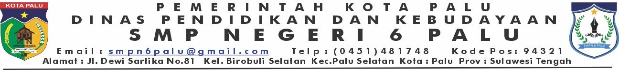
No :

Lamp :

Hal : Pemberitahuan Skorsing Kepada : Yth. Bpk/Ibu Orang Tua/Wali An.
Di -

Tempat

Dengan hormat,
Sehubungan dengan adanya pelanggaran tata tertib SMP Negeri 6 Palu yang dilakukan oleh siswa dengan
Nama :
Kelas :
Pelanggaran :
Maka kami pihak sekolah memberikan tindakan disiplin berupa skorsing kepada siswa tersebut selama ..... hari, mulai tanggal .... bulan .... sampai dengan tanggal .... bulan ..... Selama masa skorsing siswa tersebut dilarang masuk ke sekolah dan akan diberikan tugas yang harus diselesaikan di rumah.
Demikian surat ini kami sampaikan, atas perhatian dan kerjasamanya, kami ucapkan terima kasih.

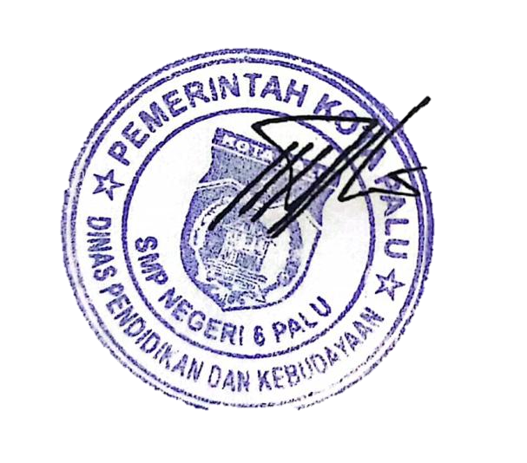
Palu,

Mengetahui,

Kepala Sekolah

Hartadi Gatot,S.Pd, M.Pmat,.

NIP.
198211112009031002

